In un’ottica in cui non rispettare l’altro – che sia esso uomo o animale -equivale a non avere rispetto di sé, il nostro sogno è quello di accompagnare, per un pezzetto della loro vita, futuri cavalieri nell’animo e non solo nella tecnica, perché la tecnica è nulla senza il cuore. Ciò accade a NUS, presso il Centro A.V.R.E.S. che mette a disposizione la meravigliosa struttura e gli affidabili e generosi cavalli. “Equi-NUS” ricorda che l’integrazione è possibile, basta volerla e che Nus non si arrende mai e ci prova sempre a costruirla!
DATA ________ FIRMA______________________________
PROSPETTO SINTETICO ATTIVITÀ DEL CENTRO ESTIVO

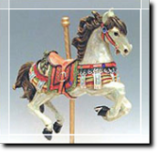
LUNEDÌ |  | MARTEDÌ
Accoglienza con giochi |  | Accoglienza con giochi
Lezioni di equitazione a sella |  | Divisione in 2 gruppi in base all’età:  Volteggio per i più piccini  Lezione a sella
PRANZO AL SACCO |  | PRANZO AL SACCO
Giochi |  | Giochi
Pony Games |  | Giochi a Cavallo
Merenda e Saluti |  | Merenda e Saluti
MERCOLEDÌ | GIOVEDÌ |  | VENERDÌ
Accoglienza con giochi | Accoglienza con giochi |  | Accoglienza con giochi
Attacchi | Divisione in 2 gruppi:  Volteggio per i più piccini  Lezione a sella |  | Attacchi
PRANZO AL SACCO | PRANZO AL SACCO |  | PRANZO AL SACCO
Giochi | Giochi |  | Giochi
Pony Games | Giochi a Cavallo |  | Pony Games
Merenda e Saluti | Merenda e Saluti |  | Merenda e Saluti
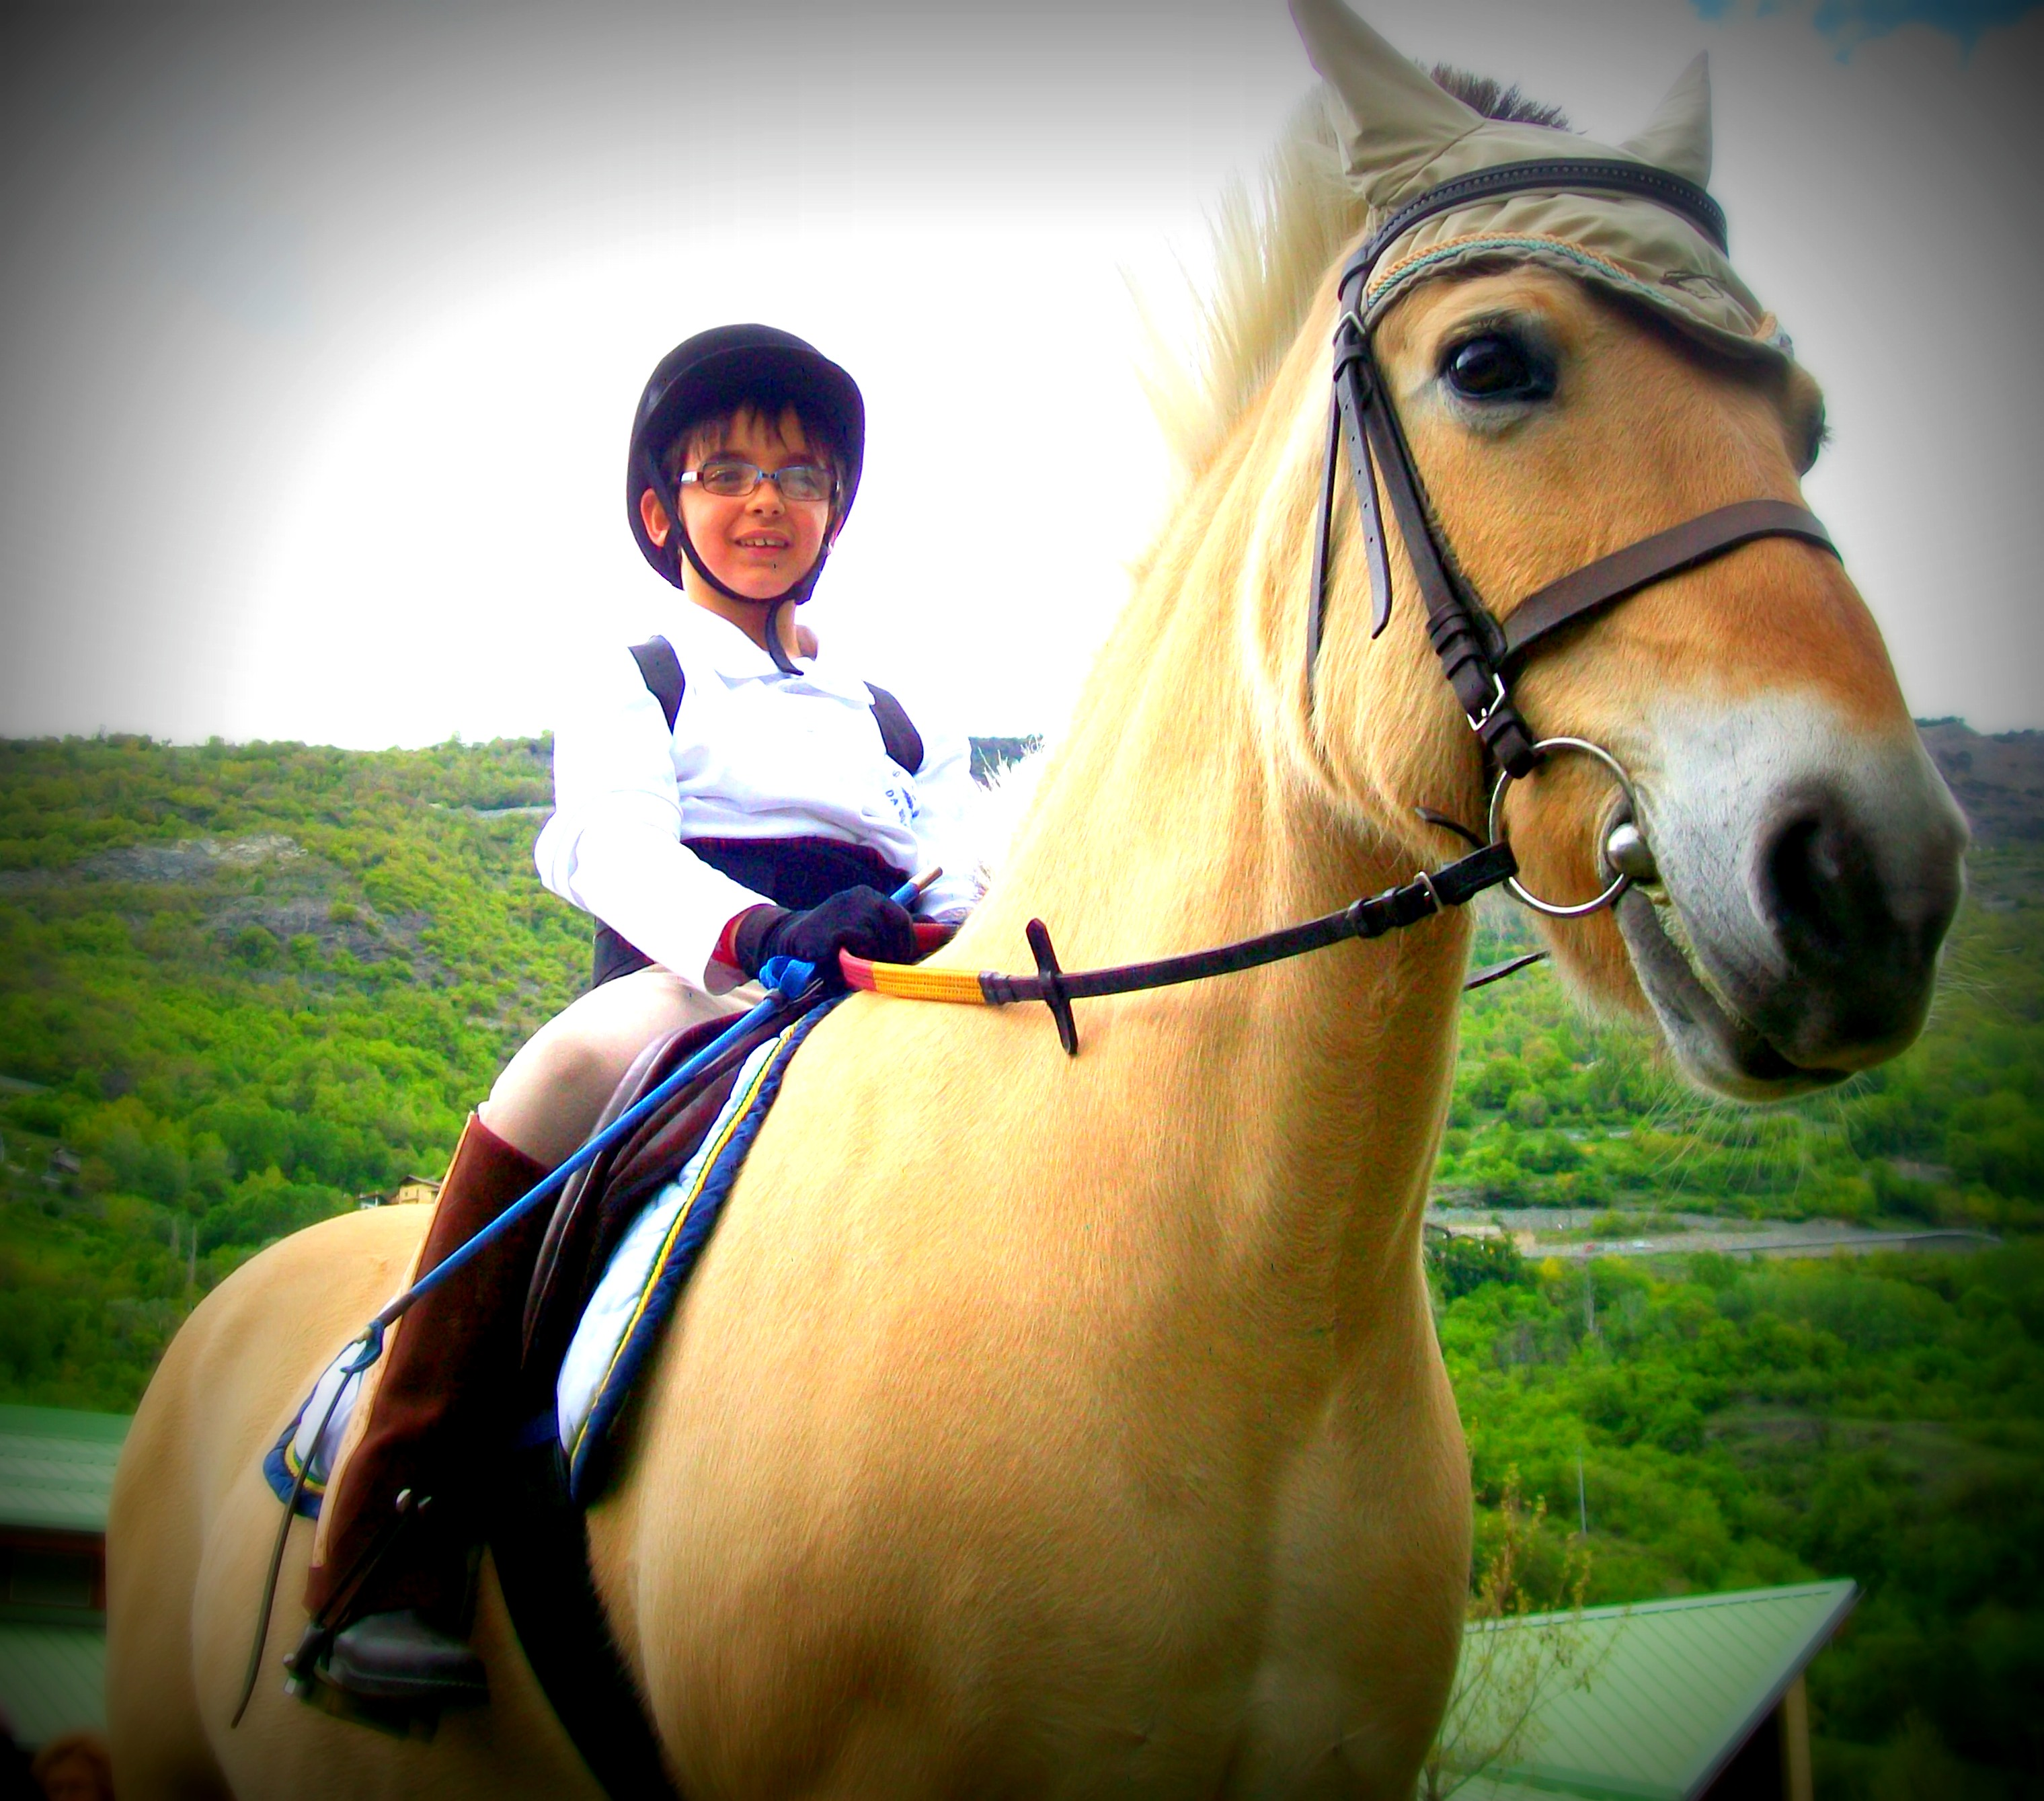
CENTRO ESTIVO “Equi-NUS” A.V.R.E.S. Onlus 2016
Col patrocinio del comune di Nus
Presso il Centro A.V.R.E.S. - fraz. Le Breil Nus - si terranno un centro estivo a cavallo aperto a ragazzi di età fra i 6 e i 18 anni. Orario: 8.30 – 16.30. Iscrizione settimanale: 160 euro pro-capite (compresa quota associativa) per 5 giorni con pranzo al sacco, iscrizione del secondo figlio ridotta a 130 euro.
Tesseramento FISE Club con copertura assicurativa: 10 euro. È necessario presentare insieme al modulo di iscrizione anche un certificato medico che autorizzi la frequenza del Centro stesso (sono esclusi gli utenti del Centro A.V.R.E.S. che hanno già fornito un certificato medico in corso di validità).

Si prega di indicare, negli spazi appositi, la settimana di interesse e il numero dei ragazzi per i quali si intende effettuare l’iscrizione e loro età:
 | SETTIMANA | N. ISCRITTI | NOME E COGNOME | ETÀ
I | Lunedì 4luglio - Venerdì 8 luglio
II | Lunedì 11 luglio – Venerdì 15 luglio
III | Lunedì 18 luglio – Venerdì 22 luglio
IV | Lunedì 25 luglio – Venerdì 29 luglio
V | Lunedì 1 agosto – Venerdì 5 agosto
VI | Lunedì 8 agosto – Venerdì 12 agosto
Si prega inoltre di lasciare nome e cognome , recapito telefonico e indirizzo e-mail di un genitore.
NOME E COGNOME ___________________________________________
GENITORE DI _________________________________________________
RECAPITO TELEFONICO ________________________________________
E-MAIL _______________________________________________________
La caparra confirmatoria è pari a 100 euro (non sarà restituita in caso di rinuncia).
Si ricorda alle famiglie che, per gli utenti che richiedano un rapporto 1:1, la presenza di un educatore specializzato è obbligatoria e a carico delle stesse; la domanda di adesione sarà accettata solo previa verifica delle qualifiche di idoneità dell’accompagnatore.
Per informazioni:
Doriana 329 8222451 o Monica 335 7572994.
Entro il 20 Giugno 2016 verrà comunicata conferma del raggiungimento o meno del numero minimo di partecipanti per la settimana prescelta. Verranno inviati via mail i dettagli su cosa mettere nello zainetto e gli indumenti adeguati per montare a cavallo. Cap e corpetto salvaschiena sono già messi a disposizione dal Centro A.V.R.E.S. Le attività all’aperto indicate nel prospetto della settimana possono essere soggette a variazione a seconda delle condizioni climatiche.
Operatori: Biscaro Monica: Infermiera Professionale, Tecnico di Attività Ludica di II livello, Tecnico di equitazione paralimpica di II livello, Tecnico Federale specializzato in R.E.
Biscaro Erica e Comini Galli Alberto: Tecnici di Attività Ludica di II livello e Tecnici di equitazione di II livello.
De Perna Doriana: psicologa e psicoterapeuta, operatrice di Riabilitazione Equestre. Monia Bionaz: Istruttrice di Volteggio, Operatore Tecnico di Base, Tecnico di Attività ludica e Tecnico di Monta Western, Tecnico specializzato in Riabilitazione Equestre.
L’AVRES Onlus si pone l’obiettivo di dare continuità estiva all’esperienza equestre che i nostri utenti svolgono durante l’anno e realizzare al contempo il sogno di estenderla a loro amici e parenti per poter condividere la passione per questo meraviglioso animale che è il cavallo. All’interno del suo mondo, si cercherà di trasmettere ai ragazzi neofiti l’acquisizione di nuove tecniche, dall’attività di governo della mano con pulizia e bardatura dell’animale, a lezioni di equitazione in sella, dal volteggio per i più piccini, all’esperienza degli attacchi, dove si proverà l’emozione di guidare una carrozza trasportando i propri compagni.
“Equi-NUS” si basa su un gioco di parole: “equinus” non è solo il cavallo, ma anche il mezzo che ci rende “equi”, eguali: le emozioni e le sfide poste ai nostri limiti personali, umani, fisici e morali, non mancano per nessuno. Esse si intrecciano in un percorso di crescita orientato al benessere dell’individuo, del gruppo e dell’individuo nel gruppo. Stimolando e implementando le abilità sociali, la sensibilità e il rispetto per l’altro si scopre che, attraverso tutto questo, passa il rispetto per se stessi.

